Arbeitsschutz - Unterweisung - Merkblatt
Benutzen eines Betriebsfahrrades
Mögliche Gefährdungen
- Verkehrsunfälle (mit und ohne Fremdbeteiligung) und zuziehen schwerster Körperverletzungen.
- Stürze auf nasser und glatter Fahrbahn und Zuziehen von Brüchen, Verstauchungen, Prellungen, Schnittverletzungen, Hautabschürfungen, inneren Verletzungen.
- Stürzen bei zu hoher Geschwindigkeit und in scharfen Kurven.
- Stürzen durch in die Speichen kommende Gegenstände und Einzug von Kleidung in die Fahrradkette.
- Stürzen durch Mängel am Fahrrad, besonders bei defekten Bremsen und losen Schrauben.
- Ausrutschen und Stürzen beim Auf- und Absteigen bei Schnee und Glatteis.
- Unfälle durch ungenügende Aufmerksamkeit beim Fahren.

Schutzmaßnahmen und Verhaltensregeln
- Benutzen Sie das Fahrrad nur, wenn Sie hierzu eingewiesen und beauftragt wurden.
- Beachten Sie die Bedienungsanleitung des Fahrrades und halten Sie diese ein.
- Bei Fahrantritt ist immer eine augenscheinliche Sichtkontrolle am Fahrrad auf eventuell vorhandene Mängel hin durchzuführen. Kontrollieren Sie dabei:
  - Funktionsfähigkeit zweier unabhängig voneinander wirkende Bremsen (Bowdenzüge
leichtgängig und am Ende nicht ausgefranst, frühzeitiges Ansprechen der Bremsen, Bremsbelege müssen korrekt montiert sein, und dürfen nicht an Felge oder Reifen schleifen).
  - Schaltung, Fahrradkette und Zahnkränze (Gänge müssen sauber einrasten, Kette muss leicht
geölt sein und darf beim Schalten nicht rattern, Kettenspannung, Verschleißerscheinungen).
  - Genügend Reifenprofil, keine Risse in den Reifenflanken und Laufflächen.
  - Die Reifen müssen den auf der Seitenflanke der Reifen angegebenen Luftdruck haben.
  - Felgen dürfen keine Dellen, keinen Seitenschlag und keinen Höhenschlag aufweisen.
  - Naben sollten leichtgängig laufen. Keine Speiche darf locker sein.
  - Frontscheinwerfer und Rücklicht müssen funktionieren.
  - Alle Teile der Beleuchtungsanlage müssen fest montiert sein.
  - Der Dynamo darf bei Nässe nicht durchrutschen und muss korrekt auf der Seitenflanke sitzen.
- Benötigen Sie eine Sehhilfe, sind Sie verpflichtet, diese beim Fahren zu tragen.
- Tragen Sie fest anliegende Schuhe mit steifer Sohle und geeignete enganliegende Kleidung.
- Eine Radbrille schützt gegen Staub, Insekten und Verletzungen der Augen, sowie gegen Sonnenblendung.
- Um Kopfverletzungen bei einem Sturz zu vermeiden, tragen Sie einen gut sitzenden und geeigneten Helm. Der Helm muss waagerecht auf dem Kopf sitzen, darf nicht drücken aber auch nicht wackeln und muss so fest sitzen, dass er beim Sturz nicht vom Kopf gestreift wird.
- Für den Transport von Materialien mit dem Fahrrad ist ein Fahrradrucksack bestens geeignet.
- Hängen Sie keine Lasten, wie Einkaufstüten oder Aktentaschen an den Fahrradlenker.
- Die festgelegte Belastung des Fahrrades darf nicht überschritten werden. Bei zwei vorhandenen Gepäckträgern sollte ein Drittel der zu transportierenden Last nur auf den Vorderradgepäckträger geladen werden. Die Last darf die Beleuchtung nicht verdecken.

- Bei Vorhandensein von zwei Gepäcktaschen ist die Last wegen gleichmäßig zu verteilen.
- Beim Fahrradfahren ist eine defensive Fahrweise geboten. Die Straßenverkehrordnung, die auch in Betrieben gilt, ist immer einzuhalten.
- Beim Richtungswechsel geben Sie rechtzeitig und eindeutig ein Handzeichen.
- Um vor nicht einsehbaren Einfahrten und Kurven bemerkt zu werden, ist die Klingel zu betätigen.
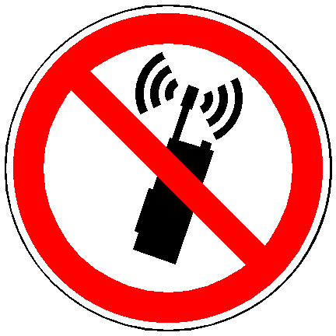
- Fahren Sie möglichst nicht durch Glasscherben, Nägel und scharfkantigen Splitt.
- Beim Durchfahren scharfer Kurven und starkem Einschlagen des Lenkers nicht in die Pedalen treten.
- Zum Bremsen möglicht beide Bremsen gleichzeitig benutzen und nicht die Vorderradbremse zu erst, besonders bei Bergabfahrten.
- Keine weiteren Personen auf dem Fahrrad mitnehmen.
- Beim Abstellen des Fahrrades ist darauf zu achten, dass es nicht umstürzen oder unbeabsichtigt wegrollen kann. Das Fahrrad darf nicht auf Transport-, Flucht- und Rettungswegen abgestellt werden.
- Der Genuss von Drogen und Alkohol vor und während der Fahrt ist verboten, ebenso das Telefonieren mit Mobilgeräten.
- Werden Mängel festgestellt, die die Betriebssicherheit gefährden, darf mit dem Fahrrad nicht gefahren werden. Festgestellte Mängel sind sofort dem Vorgesetzten und etwaigen Folgefahrern des mitzuteilen.
- Reparatur- und Instandhaltungsarbeiten dürfen nur von dazu beauftragten Personen durchgeführt werden.
